## Розділ 2. Розробка комплексу моделей бізнес-процесів підприємства

### 2.1 Аналіз організаційної структури підприємства та створення її моделі

Організаційна структура управління складу складається з взаємодій і розподілу роботи по підрозділах і управлінських органах, між якими формуються відносини, пов'язані з реалізацією розподілу повноважень, потоків розпоряджень та інформації.

Дана структура визначає місце кожного підрозділу в системі управління та посадових осіб. В реалізації бізнес процесів підприємства приймають участь 3 відділу які керуються: головним технологом, комерційним директором та фінансовим директором.

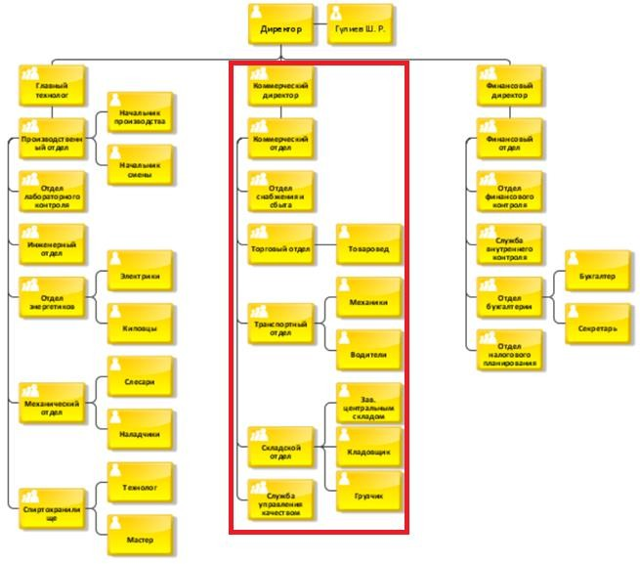

Рис.2.1– Організаційна структура підприємства ПРАТ «Одесавинпром»

### Виділення бізнес-процесів підприємства та створення його процесної моделі

Для виконання дипломної роботи було обрано процес управління забезпеченням ресурсами для виробництва винної продукції. Цей бізнес-процес включає два підпроцеси: закупівельну логістику та складську логістику.

За результатами виробничої практики виявлено, що ці процеси складаються з таких етапів:

* Закупівельна логістика:
  + Визначення потреби в сировинних ресурсах;
  + Підготовка бюджету закупівель;
  + Виконання закупівельних робіт;
  + Контроль поставок.
* Складська логістика:
  + Визначення функцій складів та їх технічного оснащення;
  + Контроль за запасами ресурсів на складі;
  + Керування роботою складів;
  + Підготовка необхідних для виробництва ресурсів.

Для створення процесної моделі підприємства описуємо входи й виходи кожного бізнес-процесу.

## Закупівельна логістика.

|  |  |  |
| --- | --- | --- |
| Назва підпроцесу | Вхід | Вихід |
| Визначення потреби в сировинних ресурсах | Інформація про ресурсі що використовуються в ході виробництва | Інформація про ресурси які потрібно закупити |
| Підготовка бюджету закупок | Інформація про ресурси які потрібно закупити | Сформування бюджету закупок за інформаціею про ресурси |
| Виконання закупівельних робіт | Сформування бюджету закупок за інформаціею про ресурси | Складення договору на поставку продукції |
| Контроль поставок | Складення договору на поставку продукції | Укладення договору на поставку продукції |

Складська логістика.

|  |  |  |
| --- | --- | --- |
| Назва підпроцессу | Вхід | Вихід |
| Визначення функцій складів та їх технічного оснащення | Інформація про ресурси, що зберігаються на складах | Рекомендації щодо умов зберігання ресурсів та технічної оснащеності складів |
| Слідкування за запасами ресурсів на складі | Рекомендації щодо умов зберігання ресурсів та технічної оснащеності складів | Слідкування за фактичною кількістю ресурсів, що зберігаються на складі |

|  |  |  |
| --- | --- | --- |
| Керування роботою складів | Слідкування за фактичною кількістю ресурсів, що зберігаються на складі | Результат зберігання ресурсів на складі |
| Підготовка необхідних ресурсів для виробництва | Результат зберігання ресурсів на складі | Підготовлені ресурси для вировництва |

Споживачем на виході кожного підпроцесу буде наступний підпроцес, а цінністю є:

* + - Для підпроцесу закупівельної логістики – інформація про ресурси, що необхідні для виробництва;
    - 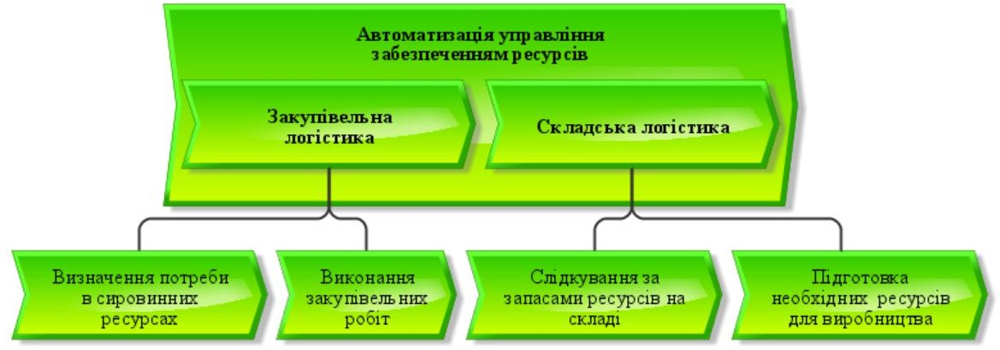 Для підпроцесу складської логістики – ресурси з необхідними якісними показниками, які будуть використовуватись у процесі виробництва.

Рис.2.2.1 – Модель процесної структури

### Моделювання бізнес-процесів підприємства в нотації eEPC

Моделювання в нотації Aris eEPC являє собою опис послідовності функціональних кроків (дій) у межах одного бізнес-процесу, які виконуються співробітниками (відділами, департаментами), та дозволяє встановлювати зв'язок між організаційною та функціональною моделями, тому ця нотація ідеально підходить для опису сценаріїв і процедур.

Розглянемо підпроцес «Приймання сировини на склад».

Для реалізації обраного підпроцесу необхідно виконати такі функції:

* контакт з постачальником;
* розпорядження на підготовку до прийому сировини;
* підготовка місця та тари;
* організація техніки та групи вантажників;
* звірення доставленої сировини з заявленою;
* перевірка придатності сировини;
* формування накладних на прихід;
* фіксація прийому в БД складу;
* розвантаження сировини з вантажівки;
* розміщення сировини на складі.
* Подіями, що відображають виконання функцій, є:
* повідомлення про прихід сировини отримано;
* підготовку до прийому сировини завершено;
* перевірку сировини завершено;
* документи на прихід сировини сформовано;
* сировину розвантажено;
* сировину прийнято.

Розглянемо підпроцес «Видача необхідної сировини зі складу».

Для ефективної реалізації цього підпроцесу необхідно виконати такі функції:

* контакт з виробничим цехом;
* оформлення заявки на необхідну сировину для виробництва;
* облік сировини, наявної на складі;
* розміщення сировини для першочергового використання;
* формування заявки;
* відправка заявки до постачальника;
* порівняння доставленої сировини з заявленою;
* заповнення накладних та журналу обліку;
* розвантаження сировини;
* розміщення сировини.

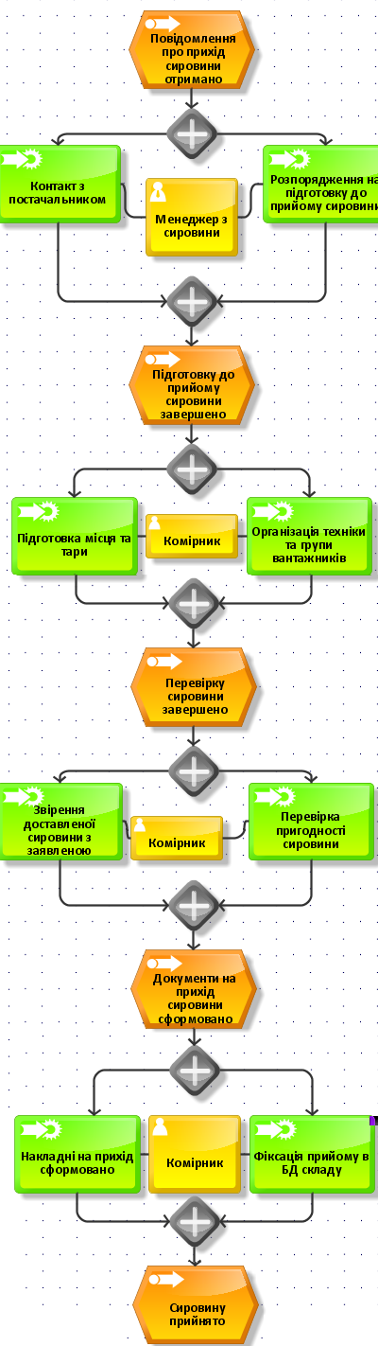

Рис. 2.3.1 - Модель під-процесу «Приймання сировини на склад в нотації ARIS eEPC».

Подіями, що відображають виконання функцій, є:

* + отримання заявки з виробничого цеху;
  + облік сировини здійснено;
  + заявку на прихід сировини відправлено;
  + сировину отримано;
  + сировину розвантажено;
  + сировину видано.

Подію «Отримання заявки з виробничого цеху» виконує комірник.

Між комірником і представником з виробничого цеху відбувається контакт (перемовини), під час чого з’ясовується скільки і якої продукції необхідно виготовити і скільки якої сировини необхідно для виробництва.

Подію «Облік сировини в цеху здійснено» виконує комірник – підраховує залишки сировини на складі та заносить усі дані в відповідні документи.

Події «Заявку на прихід сировини відправлено» здійснює начальник складу - за відповідними документами, що були сформовані комірником подає заявку на прихід необхідної кількості сировини;

Подію «Сировину отримано» виконує комірник порівнює доставлену сировину з заявленою та заповнює відповідні накладні.

Дії «Розвантаження сировини» і «Розміщення сировини» виконує група вантажників.

В даній схемі ми детально дізнаємося як проходить процес приймання сировини на виробничий цех. Цей процес являється вкрай необхідним для ведення виробництва і якщо можливо його оптимізувати, то це буде дуже важливим кроком, тому що на виробництві враховуються всі фактори, які в кінцевому результаті ведуть до вдосконалення процесу виробництва і по покращення самого продукту виготовлення.

У загальноприйнятому виробничому процесі склад сировини перебувати в самому початку ланцюжка руху товару : саме звідси цеху отримують всі необхідні матеріали і комплектуючі для випуску готових виробів . Найчастіше склади сировини автоматизують в останню чергу , а даремно : втрати , пов'язані з невірною ідентифікацією та обліком сировини , відображаються на всіх подальших етапах виробництва.

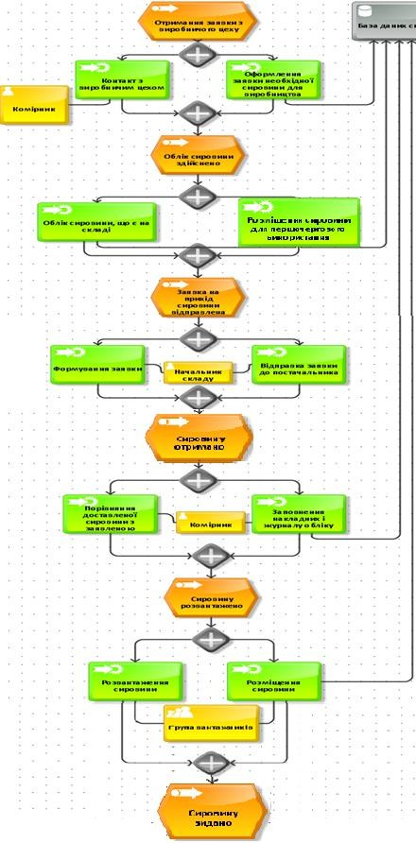

Рис. 2.3.2 - Модель під процесу «Видача сировини зі складу» в нотації ARIS eEPC.

### Розробка системи показників та концептуальної схеми управління обраного бізнес-процесу

Результатом виконання цього підрозділу повинна стати таблиця показників процесів та концептуальна схема управління обраного бізнес- процесу.

На основі представленої класифікації визначаємо основні показники діяльності для процесів складської та закупівельної логістики.

Розглянемо 2 процеси: «Складська логістика» та «Закупівельна логістика» і опишемо для них найголовніші показники процесу і продукту по кожному з під процесів в загальному вигляді:

## Планування потреб в матеріальних ресурсах (1):

* Час на аналіз та розробку плану потреб матеріальних ресурсів (показник процесу);
* Фактична кількість доступних матеріальних ресурсів (показник продукту);
* % якості розробленого плану (показник продукту);

## Виконання закупівельних робіт (2):

* Час на виконання закупівельних робіт (показник процесу);
* Фактична кількість доступної сировини і вартість закупівельних робіт (показник продукту);
* % якості виконання закупівельних робіт (показник продукту);

## Керування запасами (3):

* Час на створення списку замовлень (показник процесу);
* Вартість списку замовлень та фактична кількість ресурсів що будуть замовлятися (показник продукту);
* % якості створеного списку замовлень (показник продукту);

## Підготовка ресурсів до виробництва (4):

* Час на підготовку ресурсів до виробництва (показник процесу);
* Вартість підготовки ресурсів для виробництва та фактична кількість підготованих ресурсів (показник продукту);
* % якості підготовки ресурсів до виробництва (показник продукту);

Визначимо власника, вищестоящого керівника для обраних бізнеспроцесів, а також складемо приклади їх керуючих і коригувальних дій.

Власником підпроцесу **«Закупівельної логістики»** є начальник відділу постачання і збуту, основне його завдання – забезпечення виконання процесу закупки необхідних ресурсів для виробництва.

Власником підпроцесу **«Складської логістики»** є начальник складського відділу, основне його завдання – забезпечення виконання процесу отримання, розміщення і підготовки ресурсів для виробництва.

Вищестоящим керівником є **директор підприємства**, його завдання - здійснення керуючих і коригувальних дій, для отримання потрібного результату від складської да закупівельної діяльності.

Проаналізувавши роботу власників і вищестоящого керівника, визначаємо керуючі дії наступним чином:

* ***начальник відділу постачання та збуту****:* визначає потребу в матеріальних ресурсах, формує список поставників, контролює процеси виконання закупівельних робіт, укладає договори с постачальниками, аналізує отримані дані про роботу окремого підпроцесу, складає бюджет закупок;
* ***начальник складського відділу****:* визначає функції складів, контролює роботу складів, виконує керування запасами, підготовляє необхідні ресурси до

виробництва;

* ***директор підприємства***: аналізує отримані дані результатів виконання бізнес-процесів, вносить коригувальні дії в підпроцеси якщо це потрібно, планує подальший випуск продукції, контролює діяльність бізнес- процесів.

Розробка концептуальної схеми системи управління бізнес-процесом.

Номери та назви елементів циклу управління процесом наведені в термінології стандарту ISO 9000:2000. Так, блок «5. Вищестоящий керівник» відповідає розділу № 5 «Відповідальність керівництва» стандарту ISO 9001:2000, в якому викладені вимоги до керівника з побудови системи менеджменту процесами.

Аналогічно вимоги інших трьох розділів присвячені:

* + Розділ 6 «Управління ресурсами» - ресурсам процесу,
  + Розділ 7 «Випуск продукції» - технології процесу,
  + Розділ 8 «Вимірювання, аналіз і поліпшення» - організації моніторингу та
  + поліпшення процесу.

Взаємодія між вищим керівником і власником процесу здійснюється за наступною схемою - власник процесу отримує планові завдання від вищого керівника. Власник процесу періодично (період звітності - день, тиждень місяць, квартал, рік) звітує перед вищим керівником про хід процесу, пропонує проекти проведення коригувальних та запобіжних дій, які доцільні для процесу.

Накопичення інформації про відхилення і способи їх усунення є одним з основних завдань власника процесу. Вищестоящий керівник управляє декількома власниками мережі процесів, кожен з яких має свої ресурси і технологію.

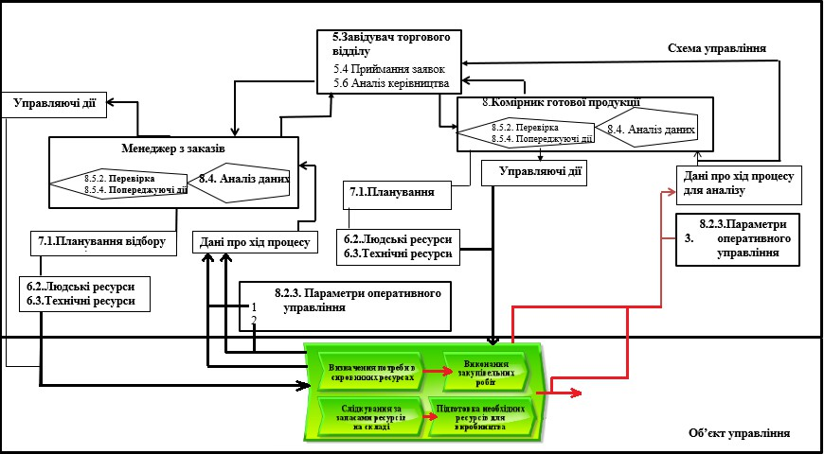

Рис.2.4.1. – Концептуальна схема системи керування бізнес-процесом

### 2.5. Імітаційне моделювання із застосуванням нотації BPMN для оптимізації бізнес-процесу підприємства

**BPMN** ([англ.](https://uk.wikipedia.org/wiki/%D0%90%D0%BD%D0%B3%D0%BB%D1%96%D0%B9%D1%81%D1%8C%D0%BA%D0%B0_%D0%BC%D0%BE%D0%B2%D0%B0) *Business Process Model and Notation*, *нотація та модель бізнес-процесів*) — система умовних позначень ([нотація](https://uk.wikipedia.org/wiki/%D0%9D%D0%BE%D1%82%D0%B0%D1%86%D1%96%D1%8F)) для моделювання [бізнес-процесів](https://uk.wikipedia.org/wiki/%D0%91%D1%96%D0%B7%D0%BD%D0%B5%D1%81-%D0%BF%D1%80%D0%BE%D1%86%D0%B5%D1%81). Розроблена Business Process Management Initiative (BPMI) та підтримується [Object Management Group](https://uk.wikipedia.org/wiki/Object_Management_Group) після їх злиття в 2005 році. Остання версія BPMN — 2.0, що була прийнята у січні 2011 року.

Модель та нотація бізнес-процесів є стандартом для моделювання бізнес-процесів що надає графічну нотацію для визначення бізнес-процесу у вигляді "Діаграми бізнес-процесу" (Business Process Diagram, BPD). Така діаграма ґрунтується на представлені бізнес-процесу у вигляді блок-схеми, що семантично схожа на діаграму діяльності.

Метою BPMN є підтримка моделювання та управління бізнес- процесами. При чому єдина модель бізнес-процесу повинна бути зрозумілою для всіх користувачів ([зацікавлених осіб](https://uk.wikipedia.org/wiki/%D0%97%D0%B0%D1%86%D1%96%D0%BA%D0%B0%D0%B2%D0%BB%D0%B5%D0%BD%D1%96_%D1%81%D1%82%D0%BE%D1%80%D0%BE%D0%BD%D0%B8)). Тим не менше, нотація дає можливість визначати складну семантику бізнес-процесів.

Для спрощення розуміння та використання стандарту пропонуються розбити елементи нотації на два рівні: базових елементів нотації та елементи, що дають можливість визначити всі (технічні) деталі бізнес-процесу.

BPMN підтримує тільки набір концепцій, що необхідні для моделювання виключно [бізнес-процесів](https://uk.wikipedia.org/wiki/%D0%91%D1%96%D0%B7%D0%BD%D0%B5%D1%81-%D0%BF%D1%80%D0%BE%D1%86%D0%B5%D1%81). Моделювання інших аспектів бізнесу (підприємства) таких як [дані](https://uk.wikipedia.org/wiki/%D0%9C%D0%BE%D0%B4%D0%B5%D0%BB%D1%8C_%D0%B4%D0%B0%D0%BD%D0%B8%D1%85), [організаційну](https://uk.wikipedia.org/wiki/%D0%9E%D1%80%D0%B3%D0%B0%D0%BD%D1%96%D0%B7%D0%B0%D1%86%D1%96%D0%B9%D0%BD%D0%B0_%D1%81%D1%82%D1%80%D1%83%D0%BA%D1%82%D1%83%D1%80%D0%B0) [структуру](https://uk.wikipedia.org/wiki/%D0%9E%D1%80%D0%B3%D0%B0%D0%BD%D1%96%D0%B7%D0%B0%D1%86%D1%96%D0%B9%D0%BD%D0%B0_%D1%81%D1%82%D1%80%D1%83%D0%BA%D1%82%D1%83%D1%80%D0%B0) чи [інформаційні потоки](https://uk.wikipedia.org/wiki/%D0%86%D0%BD%D1%84%D0%BE%D1%80%D0%BC%D0%B0%D1%86%D1%96%D0%B9%D0%BD%D0%B8%D0%B9_%D0%BF%D0%BE%D1%82%D1%96%D0%BA) не є предметом моделювання в BPMN. Тим не менше, в нотації BPMN передбачено можливість моделювання потоків даних та потоків повідомлень, а також асоціації даних та дій.

Моделювання з використанням BPMN виконується у вигляді діаграм, що складаються з різних елементів. Розрізняють чотири категорії елементів:

* Об’єкти потоку керування: дії, події та логічні оператори
* Поєднуючі елементи: потік керування, потік повідомлень та асоціації
* Ролі: пули та доріжки
* Артефакти: дані, групи та текстові анотації

За допомогою програмного продукту Bizagi створимо модель бізнес- процесу «Автоматизація управління забезпеченням ресурсами» в нотації BPMN.

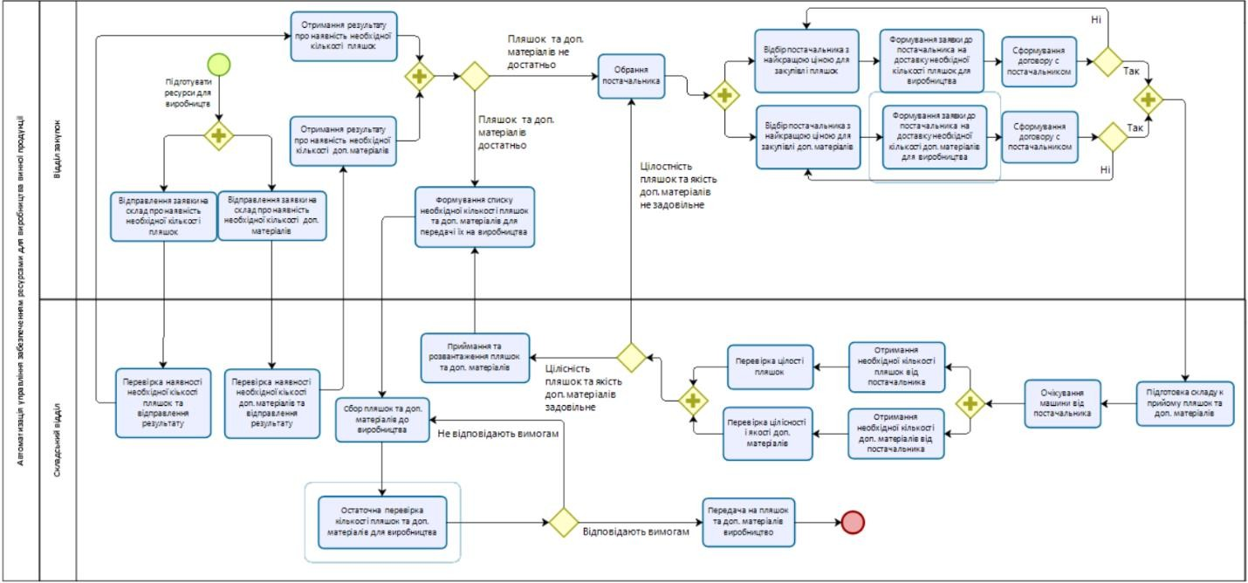

Рис.2.5.1 – Модель бізнес-процесу «Автоматизація управління забезпеченням ресурсами для виробництва» в нотації BPMN

Проведемо початкове налаштування всіх блоків нашої моделі бізнес- процесу.

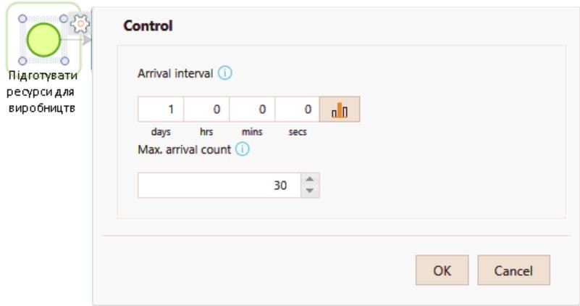

Рис.2.5.2 – Налаштування блоку початкової умови

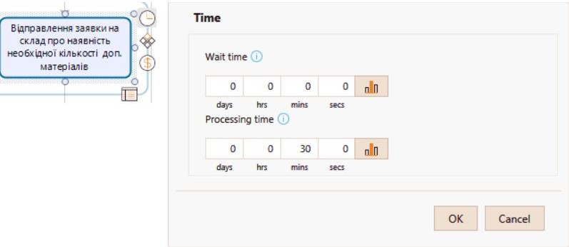

Рис.2.5.3– Налаштування часу на виконання процесу блока «Визначення кількості необхідних ресурсів для виробництва»

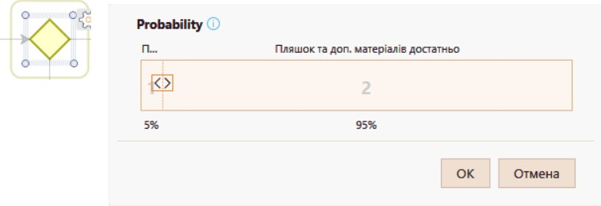

Рис.2.5.4 – Налаштування блоку умови «Або»

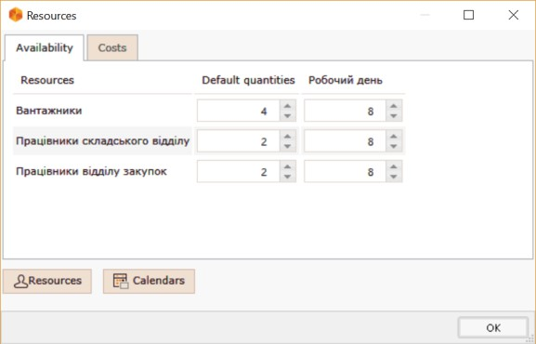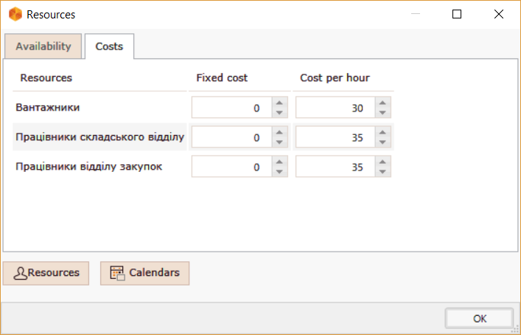

Рис.2.5.5– Налаштування ресурсів

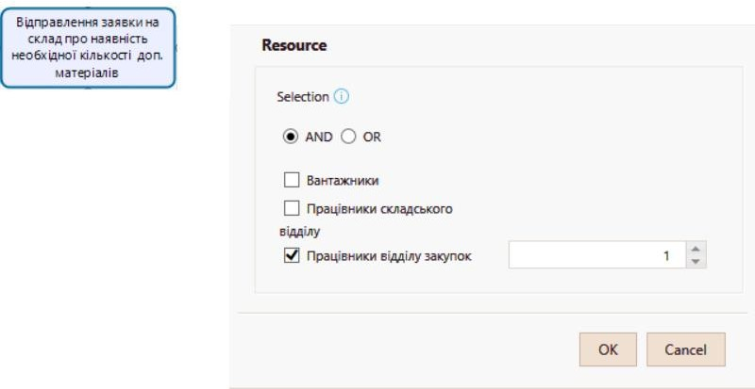

Рис.2.5.6– Налаштування ресурсів для блоку «Визначення кількості необхідних ресурсів для виробництва»

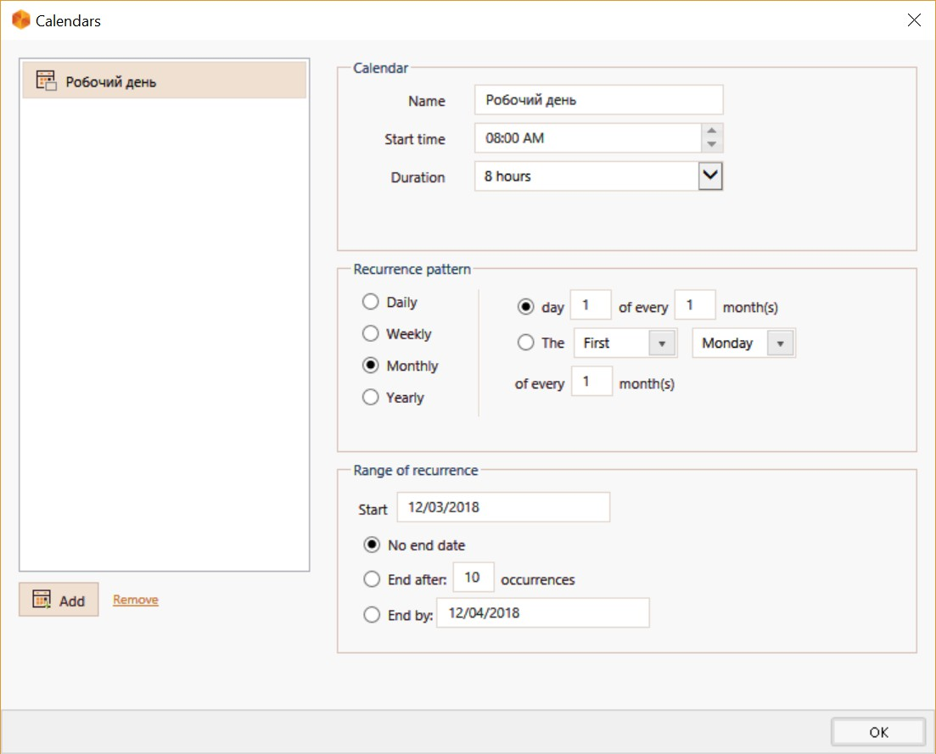

Рис.2.5.7 – Налаштування календаря

Після налаштування всіх блоків нашої моделі ми можемо приступити до її симуляції.

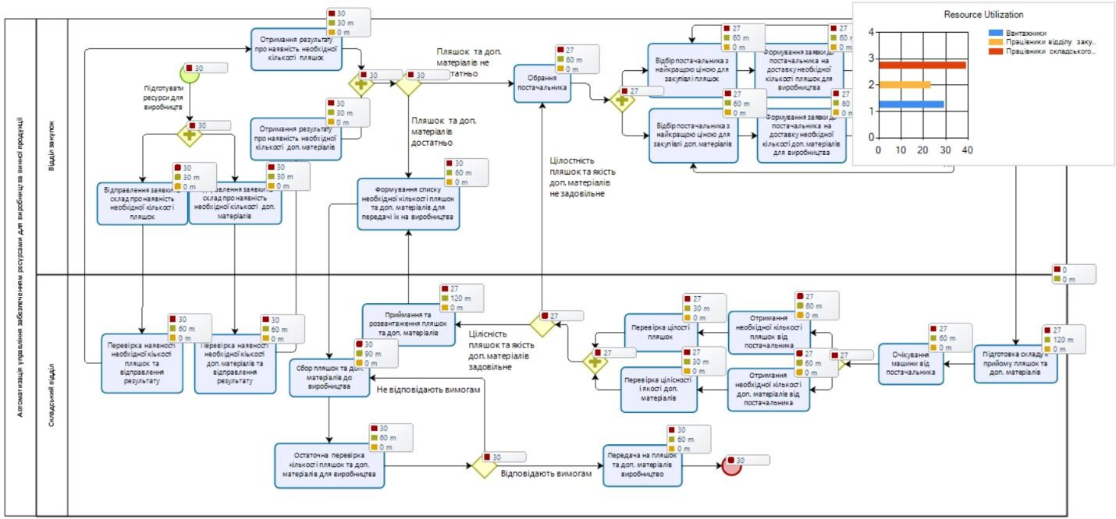Рис.2.5.8– Вікно моделювання процесу

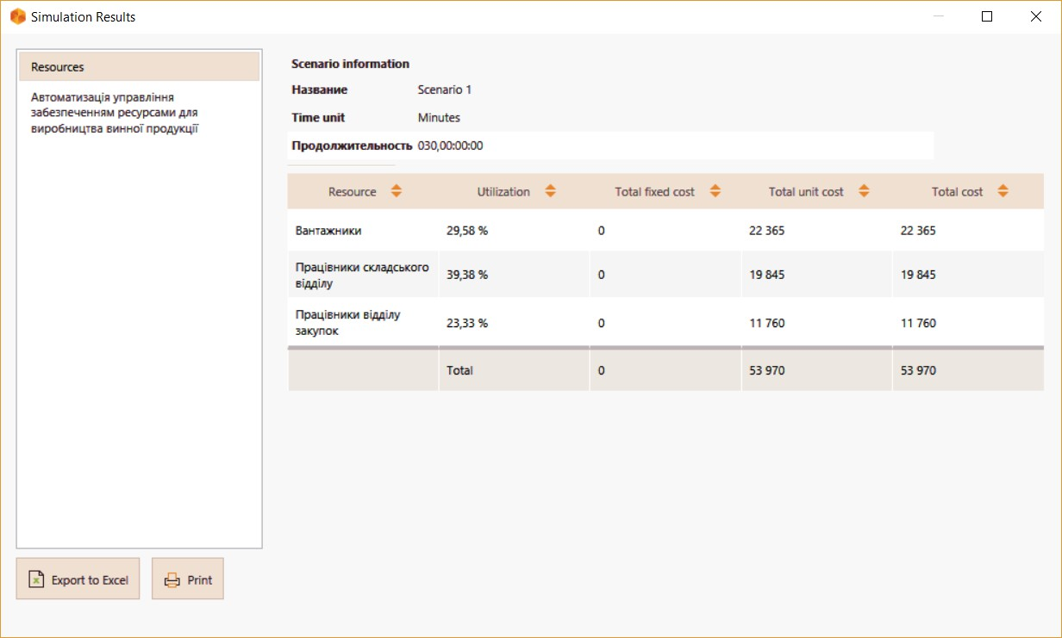

Рис.2.5.9 – Результати моделювання бізнес-процесу

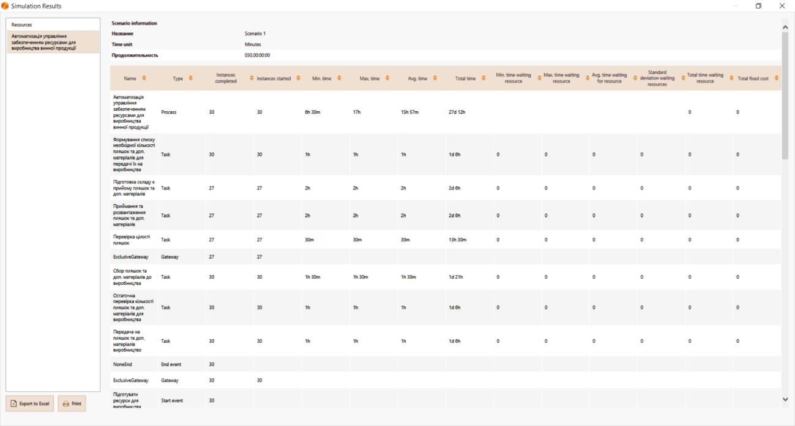

Рис.2.5.10 – Результати моделювання бізнес-процесу (данні по

підпроцесах)

Після проведення моделювання ми можемо бачити, що на виконання всіх бізнес процесів було витрачено **27 днів 12 годин** та **53 970** грн. Варто пам’ятати що хід всього бізнес-процесу може з деякою ймовірністю піти по альтернативній гілці моделі, що може призвести до зміни часу на виконання і/або фінансових затрат.

Після отримання і аналізу даних ми можемо побачити, що більшість наших трудових ресурсів задіяні в середньому на 40 %. Так як всі наші процеси займають не багато часу (до 3-х годин), тому ми змінимо спосіб оплати роботи деяким працівникам. Наприклад, робітників відділу закупок та складського відділу перевести з фіксованої платні за виконання процесів, на почасову оплату. А також скоротимо працівника складського відділу. Таким чином ми більш точно розподілимо зайнятість працівників і вони зможуть працювати в інших місцях. Це дозволить нам зменшити фінансові витрати на оплату труда.

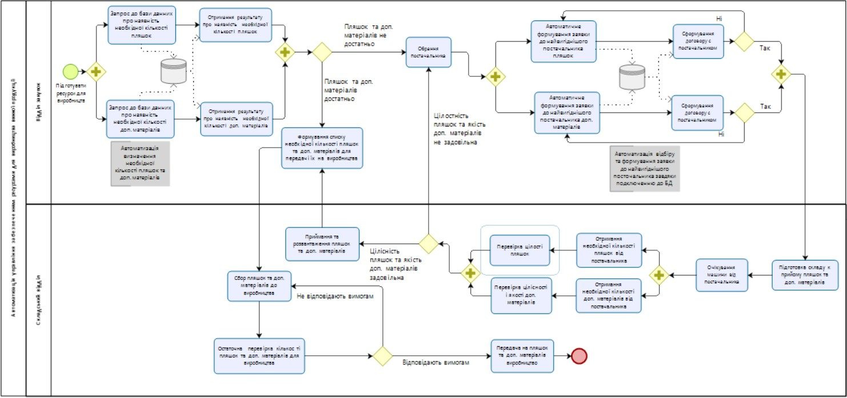

Рис.2.5.11 – Альтернативна модель бізнес-процесу «Автоматизація управління забезпеченням ресурсами для виробництва» в нотації BPMN

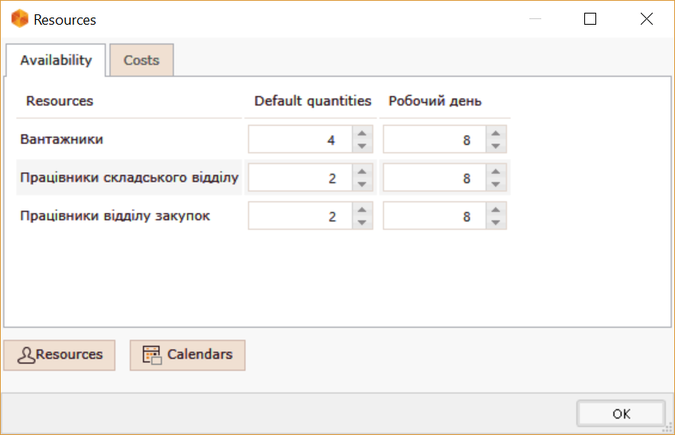

Рис.2.5.12 – Налаштування оплати роботи ресурсів

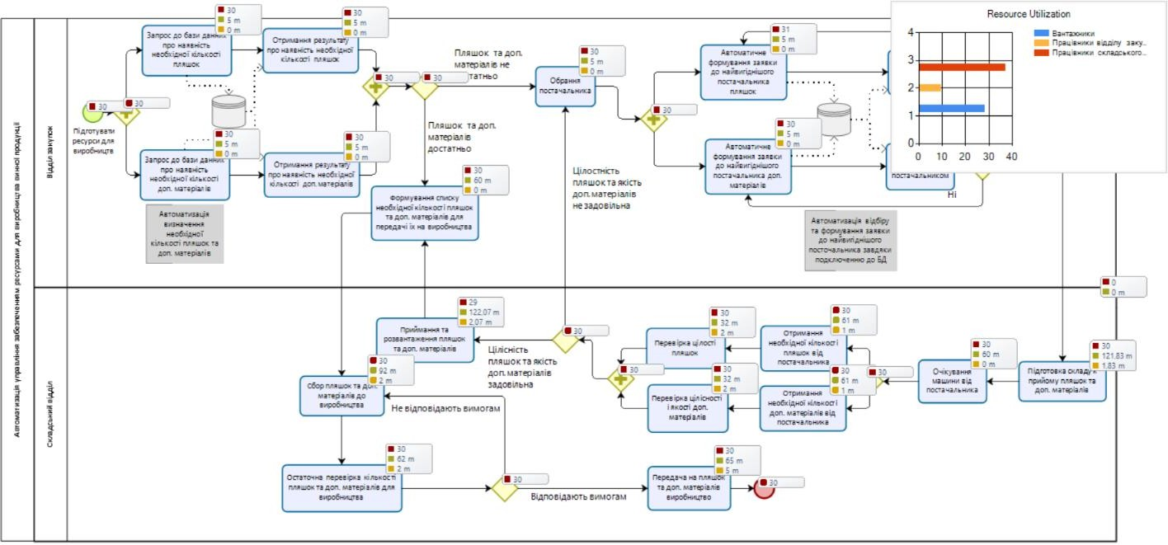

Рис.2.5.13 – Вікно моделювання процесу

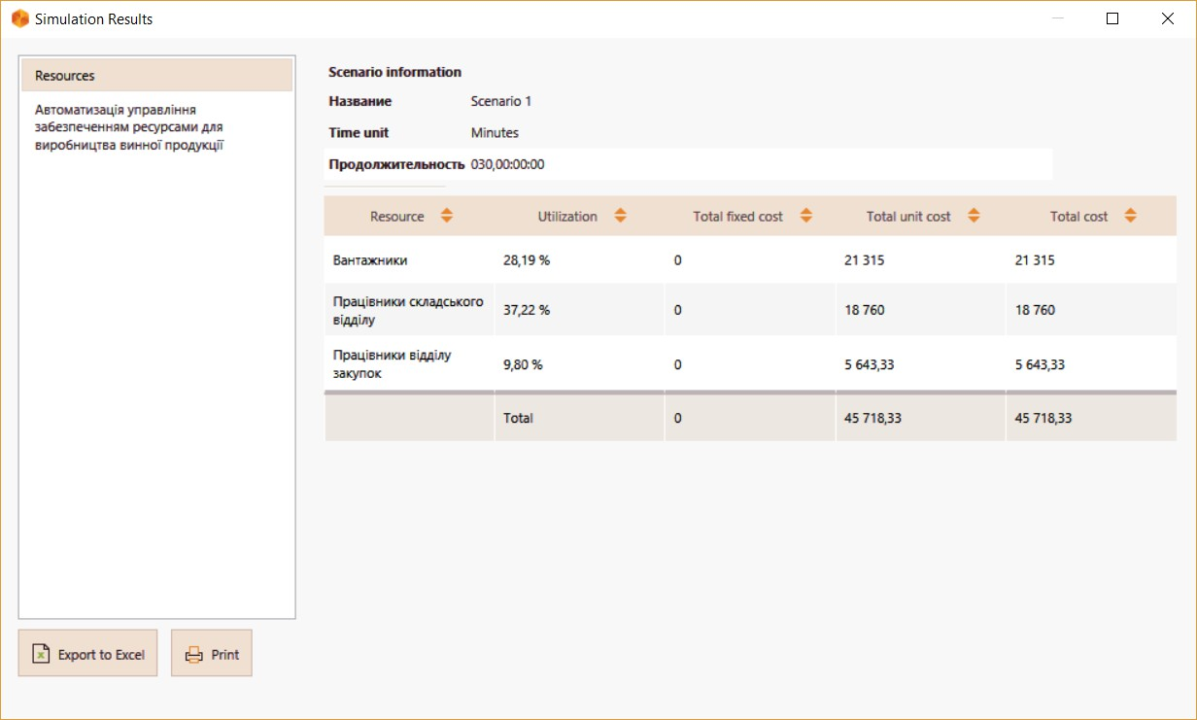

Рис.2.5.14 – Результати моделювання бізнес-процесу

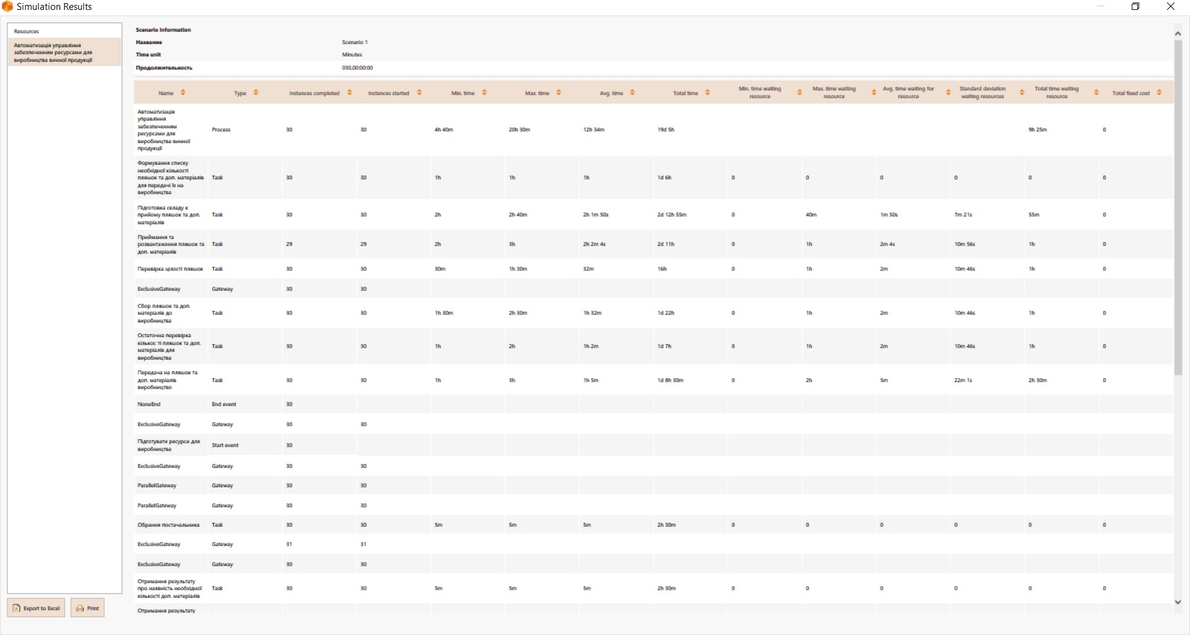

Рис.2.5.15 – Результати моделювання бізнес-процесу

Після складання альтернативної моделі бізнес-процесу, а також скорочення працівника та переведення їх на погодинну оплату ми бачимо, що наша альтернативна модель має **більшу ефективність** в порівнянні з діючою на досліджуваному підприємстві. Час на виконання процесу **19 днів 4 годин**. Фінансові витрати **45 718 грн.**

В наслідок наших дій ми бачимо що час виконання бізнес процесу скоротився але завдяки скороченню та переведенню працівників на погодинну оплату нам вдалося заощадити **8252 грн.** (приблизно 15%), при тій же зайнятості працівників.